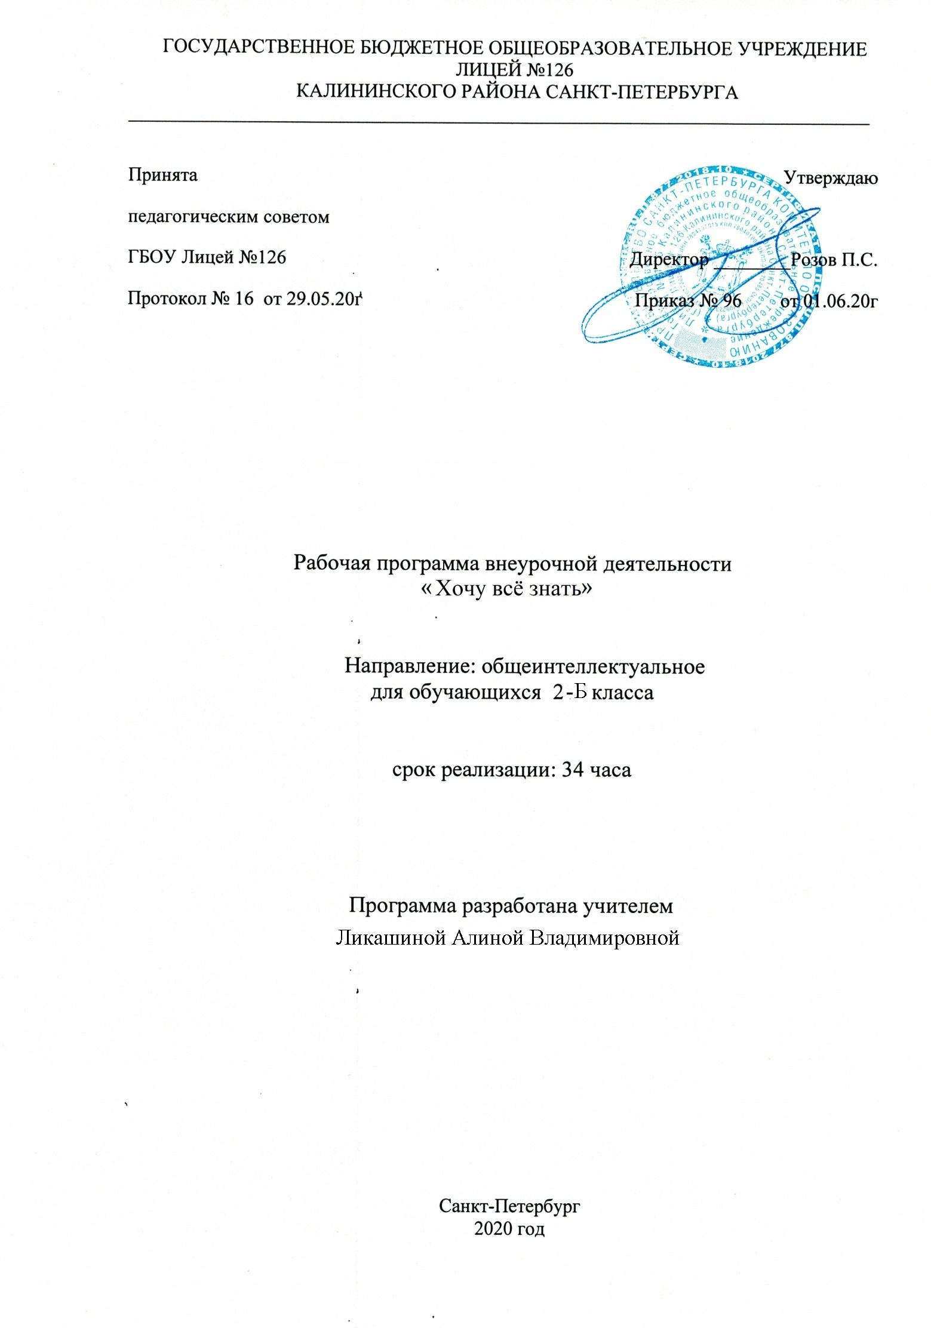

- Пояснительная записка
  - Рабочая программа внеурочной деятельности разрабатывается на основании Федерального Закона РФ от 29.12.2012 г. №273-ФЗ «Об образовании в Российской Федерации».
Рабочая программа по «Хочу всё знать» для 2-б класса разработана в соответствии с:
- Федеральным базисным учебным планом, утвержденным приказом Министерства образования Российской Федерации от 09.03.2004 №1312;
- Федеральным государственным образовательным стандартом начального общего образования, утвержденным приказом Министерства образования и науки РФ от 06.10.2009 №373;
- Постановлением главного государственного санитарного врача от 29.12.2010 №189 (ред. от 24.11.2015) «Об утверждении СанПин 2.4.2 2821-10 «Санитарно-эпидемиологические требования к условиям и организации обучения в общеобразовательных учреждения»;
- Инструктивно-методическим письмом Комитета по образованию от 21.05.2015 № 03-20-2057/15-0-0 «Об организации внеурочной деятельности при реализации федеральных государственных образовательных стандартов начального общего и основного общего образования в образовательных организациях Санкт-Петербурга";
- Инструктивно-методическим письмом Комитета по образованию Санкт-Петербурга №03-28-3775/20-0-0 от 23.04.2020 «О формировании учебных планов образовательных организаций Санкт-Петербурга, реализующих основные общеобразовательные программы, на 2020-2021 учебный год»;
- Учебным планом внеурочной деятельности ГБОУ Лицей №126 Калининского района Санкт-Петербурга на 2020-2021 учебный год.

  - Место в учебном плане
В учебном плане ГБОУ Лицей №126 на изучение курса «Хочу все знать» во 2-х классах выделен 1 час в неделю, всего 34 часа в год.

  - Цели и задачи программы
создать условия для формирования интеллектуальной активности; расширить и углубить знания по математике и русскому языку.
Задачи программы:
-способствовать расширению кругозора;
-развивать мотивацию к познанию и творчеству;
-развивать любознательность, сообразительность при выполнении разнообразных заданий проблемного и эвристического характера;
-формировать логическое и творческое мышление, речь учащихся;
-воспитывать чувства справедливости, ответственности;
-обучать младших школьников работе с различными источниками информации;
-развивать коммуникативную компетентность через парную и групповую работу.

  - Ожидаемые результаты
- повышение уровня развития интеллектуальных и творческих способностей учащихся;
- формирование умения самостоятельно работать с дополнительными источниками информации;
- развитие коммуникативной компетентности детей.
Формы проверки результативности занятий:
-выпуск книг-самоделок собственных логических заданий;
-подготовка и проведение детьми "Минуток смекалки" на уроках;
-участие в интеллектуальных играх.

Формируемые УУД.
В результате изучения данного курса «Хочу все знать» во втором классе обучающиеся получат возможность формирования личностных результатов:
· учиться объяснять свое несогласия и пытаться договориться;
· учиться выражать свои мысли, аргументировать;
· овладевать креативными навыками, действуя в нестандартной ситуации.

Метапредметными результатами изучения курса во втором классе являются формирование следующих УУД.
Регулятивные УУД:
· учиться отличать факты от домыслов;
· овладевать способностью принимать и сохранять цели и задачи учебной деятельности.
· формировать умение оценивать свои действия в соответствии с поставленной задачей.
Познавательные УУД:
· овладевать логическими операциями сравнения, анализа, отнесения к известным понятиям;
· перерабатывать полученную информацию: группировать числа, числовые выражения, геометрические фигуры;
· находить и формулировать решение задачи с помощью простейших моделей (предметных рисунков, схем).
Коммуникативные УУД:
· учиться выполнять различные роли в группе (лидера, исполнителя);
· развивать доброжелательность и отзывчивость;
· развивать способность вступать в общение с целью быть понятым.

Предметными результатами являются формирование следующих умений:
· применять правила сравнения;
· задавать вопросы;
· находить закономерность в числах, фигурах и словах;
· строить причинно-следственные цепочки;
· упорядочивать понятия по родовидовым отношениям;
· находить ошибки в построении определений;
· делать умозаключения.
  - Технологии используемые на занятиях
- решение логических задач по разным отраслям знаний;
- работа с различными источниками информации;
- составление собственных логических задач, ребусов, головоломок

  - Система и формы оценки достижения планируемых результатов
-выпуск книг-самоделок собственных логических заданий;
-подготовка и проведение детьми "Минуток смекалки" на уроках;
-участие в интеллектуальных играх.

- Содержание программы
Раздел 1. Выявление уровня развития внимания, восприятия, воображения, памяти и мышления.
Раздел 2. Развитие познавательных процессов: восприятия, мышления, воображения, слуховой и зрительной памяти, внимания, речи.
- Развитие концентрации внимания. Задачи - шутки. Тренировка внимания. Развитие мышления.
- Мозговая гимнастика. Числа и слова. Тренировка слуховой памяти. Развитие мышления.
- Тренировка зрительной памяти."Найди число в слове". Развитие мышления.
- Развитие аналитических способностей. "Цифровые слоговицы". Совершенствование мыслительных операций.
- Совершенствование воображения. Задания по перекладыванию спичек. Рисуем по образцу.
- Развитие логического мышления. Игра "Шапка для размышлений".
- Развитие концентрации внимания. "Расшифруй". Тренировка внимания. Развитие мышления.
- Развитие логического мышления. "Шарады". Логические задачи на развитие способности рассуждать.
- Совершенствование мыслительных операций. "Продолжи ряд", "Найди закономерность".
Раздел 3. Формирование основных мыслительных операций: анализа, синтеза, сравнения, классификации, обобщения, умения выделять главное и существенное на основе развивающих заданий и упражнений, путем решения логических задач и проведения дидактических игр.
- Развитие быстроты реакции". Слушай и считай".
- Тренировка внимания". Угадывание полученных чисел".
- Тренировка слуховой памяти. "Лишнее слово".
- Развитие логического мышления. Обучение поиску закономерностей.
5. Совершенствование воображения. Развитие наглядно-образного мышления.
"Магические квадраты".
6. Развитие быстроты реакции. "По порядку становись!"
7. Развитие концентрации внимания. "Рисуем с помощью треугольников".
8. Тренировка внимания. "Рисуем с помощью кругов".
9. Тренировка слуховой памяти. Игра "На одну букву".
10. Тренировка зрительной памяти. "Какие это буквы".
11. Развитие логического мышления. Собери по частям.
12. Тренировка внимания. "Сколько зверей и птиц".
Раздел 4. Выявление уровня развития внимания, восприятия воображения, памяти и мышления на конец учебного года.
- Игра "Внимание". Совершенствование мыслительных операций.
- Игра "Фантазёр". Совершенствование воображения.
- Выявление уровня развития памяти и мышления на конец учебного года.
Тематическое распределение часов

№ | Название раздела | Кол-во  часов.
1. | Выявление уровня развития внимания, восприятия, воображения, памяти и мышления. | 1ч.
2. | Развитие концентрации внимания. Тренировка внимания. Развитие мышления. | 13ч.
3. | Формирование основных мыслительных операций: анализа, синтеза, сравнения, классификации, обобщения, умения выделять главное и существенное на основе развивающих заданий и упражнений, путем решения логических задач и проведения дидактических игр. | 18ч.
4 | Выявление уровня развития внимания, восприятия воображения, памяти и мышления на конец учебного года. | 2ч.
Итого: |  | 34ч.

- Тематическое планирование «Хочу все знать» 2 класс
№ занятия  п/п | № занятия в разделе | Тема занятия | Характеристика основных видов деятельности учащихся | Дата (план) | Дата (факт) | Примечание
Выявление уровня развития внимания, восприятия, воображения, памяти и мышления. 1ч.
1. | 1. | Выявление уровня развития внимания, восприятия, воображения, памяти и мышления. Графический диктант (вводный урок) | Внимательно слушать и понимать задание. Наблюдать. Действовать по инструкции. | 02.09.2020
Развитие концентрации внимания. Тренировка внимания. Развитие мышления. 13ч.
2. | 1. | Развитие концентрации внимания. Задачи - шутки.  Тренировка внимания. Развитие мышления. | Развивать главное и существенное на основе развивающих заданий и упражнений. | 11.09.2020
3. | 2. | Мозговая гимнастика. Числа и слова. Тренировка слуховой памяти. Развитие мышления. | Выделять закономерности, завершать схемы. | 18.09.2020
4. | 3. | Тренировка зрительной памяти."Найди число в слове". Развитие мышления. | Анализировать ситуацию, устанавливать причинно- следственные связи. | 25.09.2020
5. | 4. | Развитие аналитических способностей. "Цифровые слоговицы". Совершенствование мыслительных операций. | Описывать то, что было обнаружено с помощью органов чувств. | 02.10.2020
6. | 5. | Совершенствование воображения. Задания по перекладыванию спичек. Рисуем по образцу. | Называть предметы по описанию. | 09.10.2020
7. | 6. | Развитие логического мышления. Игра "Шапка для размышлений". | Действовать по инструкции, объяснять и обосновывать выбор своего действия. | 16.10.2020
8. | 7. | Развитие концентрации внимания. "Расшифруй". Тренировка внимания.  Развитие мышления. | Демонстрировать способность переключать, распределять внимание.  Демонстрировать способность переключать, распределять внимание. | 23.10.2020
9. | 8. | Развитие логического мышления. "Шарады". Логические задачи на развитие способности рассуждать. | Делать умозаключение из двух суждений, сравнивать, устанавливать закономерности, называть последовательность простых действий. | 06.11.2020
10. | 9. | Тренировка зрительной памяти. "Общее окончание". Логические задачи на развитие умения рассуждать. | Объяснять значение слов и выражений. Различать предметы, по цвету, форме, размеру. | 13.11.2020
11. | 10. | Совершенствование воображения. Рисуем по образцу. | Различать предметы по цвету, форме, размеру. | 20.11.2020
12. | 11. | Совершенствование мыслительных операций. "Продолжи ряд", "Найди закономерность" | Демонстрировать целенаправленное, осмысленное наблюдение. | 27.11.2020
13. | 12. | Поиск закономерностей. "Числа и фигуры". | Демонстрировать целенаправленное, осмысленное наблюдение. | 04.12.2020
Формирование основных мыслительных операций: анализа, синтеза, сравнения, классификации, обобщения, умения выделять главное и существенное на основе развивающих заданий и упражнений, путем решения логических задач и проведения дидактических игр.(18ч)
14. | 1. | Развитие быстроты реакции". Слушай и считай". | Слушай и считай. | 11.12.2020
15. | 2. | Тренировка внимания". Угадывание полученных чисел". | Решать задачи, раскодировать слова. | 18.12.2020
16. | 3. | Тренировка слуховой памяти. "Лишнее слово". | Находить закономерности. | 25.12.2020
17. | 4. | Тренировка зрительной памяти. "Сумма закрытых чисел". | Решать задачи на смекалку. | 15.01.2020
18. | 5. | Развитие логического мышления. Обучение поиску закономерностей. | Решать арифметические ребусы и числовые головоломки. | 22.01.2020
19. | 6. | Совершенствование воображения. Развитие  наглядно-образного мышления". Магические квадраты". | Развивать внимание, восприятие, навык счета. | 29.01.2020
20. | 7. | Развитие быстроты реакции. "По порядку становись!" | Находить закономерность. | 05.02.2021
21. | 8. | Развитие концентрации внимания. "Рисуем с помощью треугольников". | Развитие абстрактного мышления. | 12.02.2021
22. | 9. | Тренировка внимания. "Рисуем с помощью кругов". | Развитие абстрактного мышления. | 19.02.2021
23. | 10. | Тренировка слуховой памяти. Игра "На одну букву". | Демонстрировать способность переключать внимание. | 26.02.2021
24. | 11. | Тренировка зрительной памяти. "Какие это буквы". | Развивать мыслительные действия операций | 04.03.2021
25. | 12. | Развитие логического мышления. Собери по частям. | Находить число пар, один элемент которых принадлежит одному множеству, а другой второму. | 11.03.2021
26. | 13. | Совершенствование воображения. | Учить ориентироваться на плоскости листа. | 18.03.2021
27. | 14. | Развитие быстроты реакции. "Найди слова" | Развивать мыслительные операции анализа и синтеза". | 01.04.2021
28. | 15. | Развитие концентрации внимания. |  | 14.04.2021
29. | 16. | Тренировка внимания. "Сколько зверей и птиц". | Развивать внимание, восприятие, навык счета. | 15.04.2021
30. | 17. | Тренировка слуховой памяти. | Точно выполнять действия под диктовку, подбирать фразеологизмы. | 22.04.2021
31. | 18. | Тренировка зрительной памяти. | Объяснять решение задач по перекладыванию спичек с заданным условием и решением. | 29.04.2021
Выявление уровня развития внимания, восприятия воображения, памяти и мышления на конец учебного года.(2ч)
32. | 1. | Игра "Внимание". Совершенствование мыслительных операций. | Применять полученные знания и умения.  Действовать по инструкции.  Объяснять и обосновывать выбор своего действия.  Контролировать результат своей деятельности (обнаруживать и устранять ошибки) | 06.05.2021
33.  34. | 2 - 3. | Игра "Фантазёр". Совершенствование воображения. |  | 13.05.2021  20.05.2021

Изменения в программе

№ п/п | дата | Изменения, внесённые в КТП | Обоснование

- Учебно-методический комплекс.

- О.А. Холодова. " Юным умникам и умницам: Задания по развитию познавательных способностей", рабочие тетради в двух частях: 1-4 класс. Москва: РОСТ, 2012г..
- О.А. Холодова. "Умным умникам и умницам", Методическое пособие для учителя 1 -4 класс.- М.: РОСТ, 2012г.

